1. Bereken hoeveelheid water:

In een kas moeten 7 kappen gespoten worden.

Een kap is 9.60 m breed en 100 m lang.

Het waterverbruik is 1000 liter per ha om de aanwezige spint goed te raken.

**Hoeveel water is nodig voor de bespuiting?**

1. Vulling, laatste tank water en middel

Op het bedrijf moeten 8 kappen gespoten worden.

De inhoud van het spuitvat is 200 liter, het vloeistof gebruik is 30 liter per kap.

De hoeveel middel per kap is 150 ml.

**Hoeveel moet er voor de tweede vulling in het spuitvat worden gedaan?**

**Hoeveel middel moet er toe gevoegd worden?**

1. Rij loop snelheid

In een kap 5 keer een buisrail van 100 meter lang.

De loopsnelheid van de robot is 5 km per uur.

**Hoelang duurt het daadwerkelijke spuiten?**

1. Rij loop snelheid

In een kap van 6.40 meter ligt 8 x een buisrail van 75 meter.

Je moet 7 kappen spuiten.

De loop(rij)snelheid van de spuitrobot is 5 km per uur.

**Hoelang duurt het daadwerkelijke spuiten?**

1. Bereken hoeveel middel

Je moet 10 kappen spuiten van 12.4 en 100 meter lang.

Het vloeistof verbruik is 1000 liter per ha.

De dosering is 25 ml per 100 liter water.

**Hoeveel middel moet je aan de spuitvloeistof toevoegen?**

1. Bereken hoeveel water

In een kas moeten 8 kappen gespoten worden.

Een kap is 6.40 meter breed en 60 meter lang.

Het water verbruik is 10 liter per 100 m2 om de plaag goed te raken.

**Hoeveel water is nodig voor de bespuiting?**

1. Oppervlakte berekening

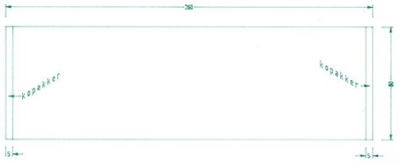

Een perceel is 260 meter lang en 80 meter breed , aan de korte kant liggen 2 kopeinden van 5 meter breed. De kopakkers worden niet gespoten.

**Hoeveel hectare is het te spuiten perceel?**

1. Tabel lezen

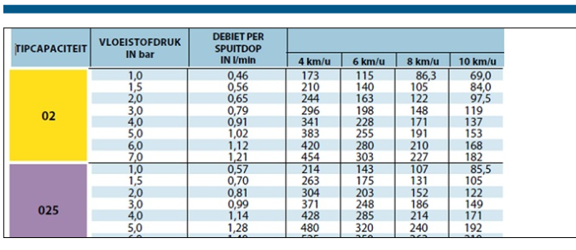

Er wordt een bespuiting uitgevoerd met een spuitboom in de chrysanten, dopafstand 40 cm.

De spuitboom loopt 6 km per uur. Op de spuitboom zitten 11002 doppen en er wordt gespoten met een druk van 6 bar.

**Hoeveel water wordt er dan per 100 m2 verspoten?**